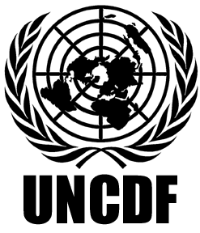
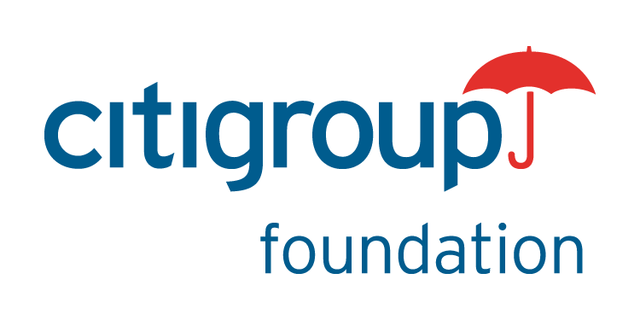
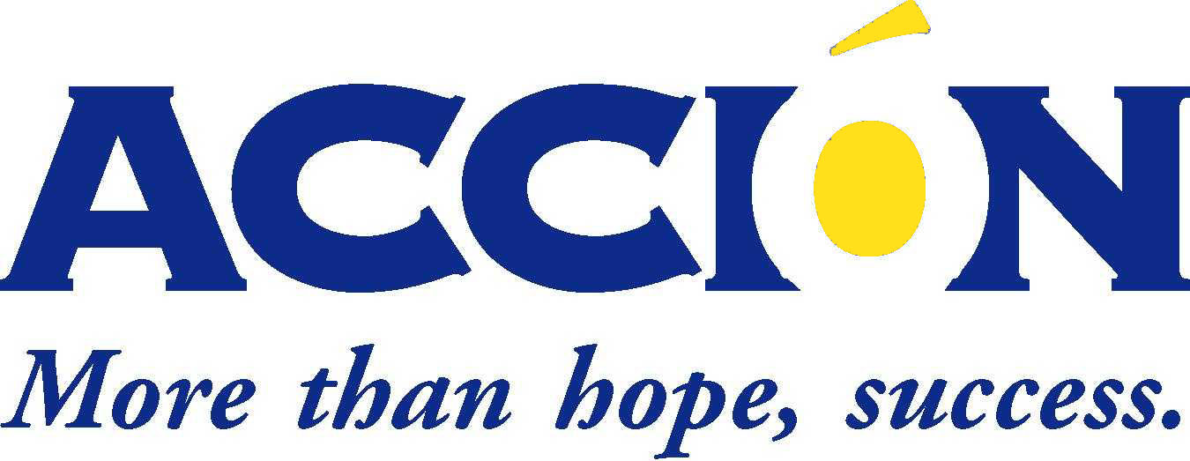

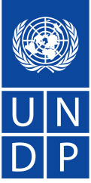
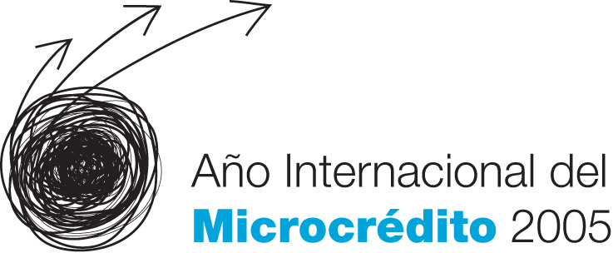
Lanzamiento del Premio Internacional para la Microempresa

INFORME

El 02 de agosto de 2005.- fue lanzado en Venezuela el Premio Internacional para la Microempresa. El anuncio lo hizo el Representante Residente del Programa de las Naciones Unidas para el Desarrollo en Venezuela, David Mc-Lachlan-Karr, en un acto que contó con la participación del vicepresidente de Finanzas de Citibank Venezuela, Michele Paradiso; la viceministra de Financiamiento y Asistencia para la Comercialización de la Economía Popular del Ministerio de Economía Popular (Minep), Oly Millán, y la presidenta de BanMujer, Nora Castañeda, quienes manifestaron su entusiasmo y apoyo a esta iniciativa.

La Rueda de prensa fue muy limitada, se convoco a una extensa lista de representantes de los diferentes medios de comunicación (radio, prensa y televisión), presentándose únicamente al evento dos representantes de Radio Ateneo 100.7 FM y uno por parte de la revista Business Venezuela.
Posterior al Lanzamiento se efectuó visita a dos programas de radio y se envió información a la prensa (ver anexos).

Finalmente para continuar la promoción del PIM. Habrá presencia en el la Radio a través del circuito AM y FM Center, se publicará un comunicado en prensa, y a nivel institucional se acordó una agenda de visitas para involucrar, incentivar y sensibilizar a las organizaciones microfinancieras mas representativas del sector a que puedan postular a candidatos elegibles.

Anexo I.

NOTA DE PRENSA

Hasta el 16 de septiembre se recibirán postulaciones
Premio Internacional para la Microempresa
reconocerá iniciativas de emprendedores venezolanos

Caracas, 02 de agosto de 2005.- Con el objetivo de impulsar programas de microcrédito y microfinanciamiento como medios para mitigar la pobreza y mejorar las condiciones de vida de los ciudadanos, este año se entregará el Premio Internacional para la Microempresa (PIM), una de las actividades que se realizan en el marco del Año Internacional del Microcrédito decretado por la Asamblea General de las Naciones Unidas en 1998.

El anuncio lo hizo este martes el Representante Residente del Programa de las Naciones Unidas para el Desarrollo en Venezuela, David Mc-Lachlan-Karr, en un acto que contó con la participación del vicepresidente de Finanzas de Citibank Venezuela, Michele Paradiso; la viceministra de Financiamiento y Asistencia para la Comercialización de la Economía Popular del Ministerio de Economía Popular (Minep), Oly Millán, y la presidenta de BanMujer, Nora Castañeda, quienes manifestaron su entusiasmo y apoyo a esta iniciativa.

Durante un encuentro realizado con los medios de comunicación, el Representante Residente del PNUD, David McLachlan-Karr, afirmó que el objetivo era “promover sistemas financieros ‘inclusivos’, que incorporen y generen nuevas oportunidades; queremos valorar la importancia del microcrédito como instrumento generador de nuevas oportunidades para las clases más pobres”. Asimismo, indicó que las postulaciones para el PIM se recibirán hasta el 16 de septiembre.

Por su parte, Oly Millán afirmó que el Minep apoyaba este tipo de iniciativas dirigidas a beneficiar a la población de menos recursos, en la misma forma en que apoyaban las cajas rurales de ahorro y los bancos comunitarios. De la misma opinión fue Nora Castañeda, presidenta de BanMujer, quien agregó que “cuando se habla de microcréditos se habla de mujeres, pues más del 90% de los clientes de microcréditos en el mundo está formado por mujeres”, y manifestó que consideraba ésta una propuesta muy positiva para reducir la pobreza.

A su vez, Michele Paradiso, de Citibank Venezuela, indicó que el patrocinio de este premio por parte de Citigroup constituye una evidencia del compromiso que tiene con las comunidades en las cuales está presente y, en este caso, con el sector de la microempresa venezolana. Agregó que esta iniciativa se inserta dentro de los programas de Responsabilidad Social que ejecuta la institución financiera en el país y que se orientan, en general, al mejoramiento de la calidad de vida de las comunidades.

PIM en Venezuela
El programa del PIM en Venezuela es coordinado por el Programa de las Naciones Unidas para el Desarrollo (PNUD), Fundación Citigroup, Acción Internacional y Asociación de Estudiantes de Microfinanzas. Esta actividad, que se lleva a cabo en más de 30 países, busca promocionar las microempresas y aumentar el conocimiento sobre sus necesidades de servicios financieros, lo que se conoce como “microfinanzas”, así como detectar y reconocer a los microempresarios que están ayudando a mejorar la situación económica de sus comunidades y atrayendo capital a sus economías en desarrollo.

Para este premio podrán optar microempresarios que hayan tenido –o tengan actualmente– créditos por hasta 30 millones de bolívares. Quienes deseen participar deberán ser postulados por instituciones de servicios, financieras o no, a través de un formulario que estará disponible en la página web www.pnud.org.ve.

Los premios se entregarán en las categorías de Comercio, Producción y Servicios, en cada una de las cuales se entregarán cuatro premios: el primer lugar, de Bs. 4.500.000; el segundo, de Bs. 3.500.000; el tercero, de Bs. 2.000.000; el cuarto, de Bs. 750.000. La entrega de los premios se llevará a cabo en ceremonia especial organizada por los organizadores durante la tercera semana de octubre.

Para mayor información acerca del programa del PIM o sobre cómo participar, por favor comuníquese con Carlos Sánchez al teléfono 0212-2084312 o con Gustavo Padilla al 0212-7052215, o escriba a carlos.sanchez@undp.org o gustavo.jose.padillalatouche@citigroup.com.

Contactos de prensa
PNUD - Eduardo Fuenmayor CITIBANK – Soraly Resplandor
Teléfono: 2084444 Teléfono: 7052138
eduardo.fuenmayor@undp.org

Anexo 2.

Relación Cobertura de Prensa

FECHA | MEDIO | ESPACIO | DESCRIPCIÓN
04-08-05 | El Universal | 1 col. x 7 cm | Reseña breve con información general.
04-08-05 | Diario Metropolitano (Edo. Anzoátegui) | 3 cols. X 15 cm | Publicación completa de la información.
04-08-05 | Programa: Empresarios por Venezuela  7:00 a 8:00 pm  Circuito AM Center  (910 AM) | 1 hora | Entrevista a Carlos Sánchez, Oficial de Programa PNUD.  Información detallada sobre el premio.
04-08-05 | Diario 2001 | 3 cols. X 15 cm | Publicación completa de la información.
09-08-05 | Programa: Al día  Conduce: Arausi Armand  9:00 am a 12:00 pm | 30 minutos | Entrevista a Carlos Sánchez, Oficial de Programa PNUD.  Información detallada sobre el premio.
15-08-05 | Circuito AM y FM Center  (910 AM) | 30 Segundos | Grabación de un micro promocional del Premio Internacional para la Microempresa, que se difundirá en el Circtuito AM y FM Center.
08-05 | Programa:  Conduce: Maria Teresa Gutierrez  Venezolana de Television | 30 minutos | Entrevista al Consejo asesor, Grupo de Estudiantes y un Reprentantes de Citibank.

